Frognerkilens
hemmelige oppskrifter på
Michelin-retter!
Lag bra mat til barna!

Deilig fiskeburger med eplesalat!
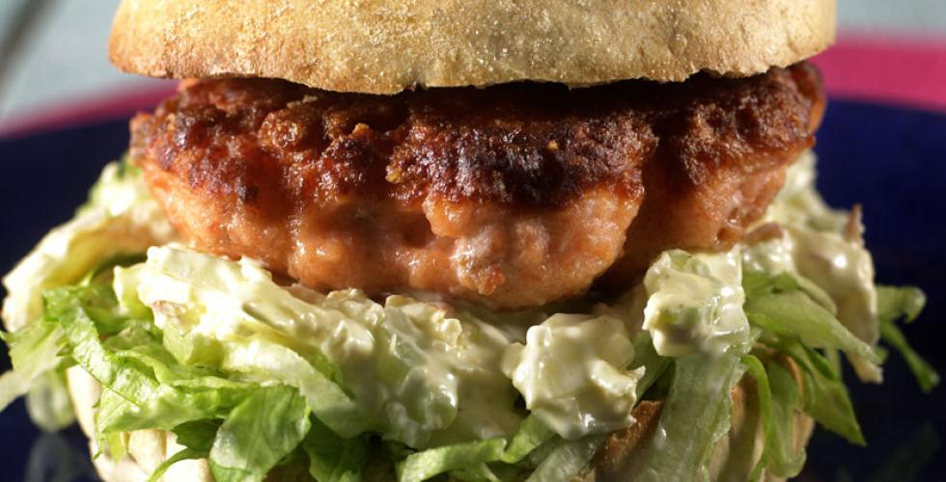
Fiskekarbonader
500 g fiskefilet, hyse, torsk, sei el. laks
1 ts salt
2 ts potetmel
1 knivsodd pepper
1 dl melk
smør til steking
Til servering
4 stk hamburgerbrød
4 stk salatblader
1 stk eple, syrlig
2 stk stangselleri
0,5 stk fennikel
1,5 dl naturell yoghurt
2 ss lettmajones
1 knivsodd karri
salt
pepper
Fremgangsmåte
Bland alle ingrediensene til fiskekarbonadene i food-processor og mal dem til en grov farse. Har du ikke food-processor kan fisken males i kvern med grov hullskive eller den kan hakkes med en skarp kniv. Rør inn de øvrige ingrediensene.
Form fire flate karbonader og stek dem i smør eller margarin i 3-4 minutter på hver side.
Sprø eventuelt opp hamburgerbrødene i varm stekeovn eller rist dem i brødrister.
Riv eplet, finstrimle selleri og fennikel og bland alt med naturell yoghurt og majones. Smak salaten til med karri, salt og pepper.
Del hamburgerbrødene og legg et salatblad på bunnen, legg på eplesalaten, fiskekarbonaden og dekk med hamburgerbrød.
Tiger- og haisuppe!
Til 4 pers.
8 dl vann
2 blokker klar fiskebuljong
2 dl melk
4 ss maizenastivelse eller hvetemel
2 gulrøtter evt. litt selleri- eller persillerot.
1 bunt gressløk eller purre
600 g fiskepudding, sei eller annen fiskefilet
Litt kvernet pepper
1 dl crème fraiche
1 eggeplomme

Fremgangsmåte
Kok opp vann og løs opp buljong. Rør melet ut i melken og hell det i kjelen under omrøring. Kok i 5 minutter. Rens grønnsakene, skjær gulrøtter og selleri i små strimler, finhakk gressløk. Kok dem i noen få minutter, ha i fisketerninger og la det trekke videre til fisken er gjennomvarm. Ta kjelen av platen. Rør sammen crème fraiche og eggeplomme og bland det lett inn i suppen. Server suppen med godt brød til.

Gulrotsuppe med appelsin!

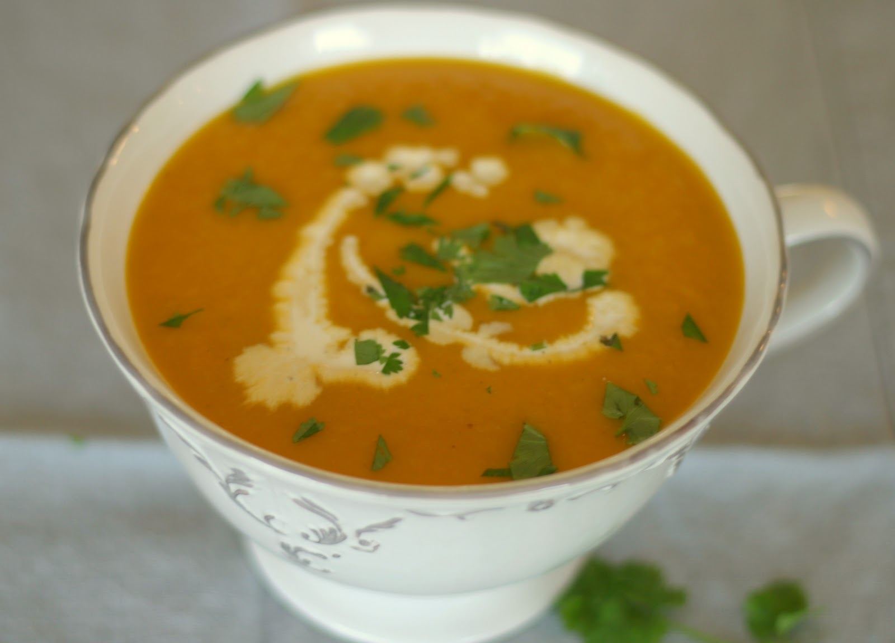
Til 4 pers.
500 g gulrøtter
30 g smør
1,5 dl appelsinjuice
1 liter grønnsaksbuljong
1 løk, grovhakket
3-4 ts hakket, frisk timian eller 1 ts tørket
Litt salt og pepper
Fremgangsmåte
Skrell gulrøttene og skjær dem i skiver. Ha smør og gulrøtter i en tykkbunnet kjele og la det surre på svak varme i 10 minutter. Rør jevnlig.

Tilsett appelsinjuice, buljong og løk. Når suppen koker, tilsettes timian, salt og pepper. Skru ned til lav varme og la den koke videre i 20 minutter til gulrøttene er møre. Miks suppen med stavmikser. Server gjerne med en dæsj naturell yoghurt og litt revet muskatnøtt.

Gulrotsuppe med ingefær!
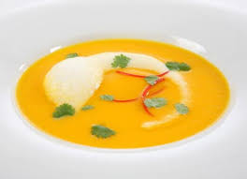
Til 4 pers.
4 gulrøtter
2 poteter
½ sellerirot
1 løk
2 hvitløksfedd
12 dl grønnsaksbuljong
2 ss frisk ingefær
2 ss frisk koriander
2 dl crème fraiche
Fremgangsmåte
Skrell og skjær gulrøtter, selleri og poteter i skiver. Hakk hvitløk og løk. Surr alt i olje i panne. Tilsett buljongen.
La suppen koke i ca. 20 minutter, til grønnsakene er møre. Ha i ingefær og koriander. Mos alt til en glatt suppe med stavmikser. Rør inn Crème Fraîche og smak godt til med salt, kajennepepper og nykvernet pepper.
Anrett suppen i dype skåler og legg i et par sløyfer av reven gulrot og dryss av koriander.
Tips: For en mer fyldig suppe kan du tilsette stekte strimler av rent svinekjøtt eller kyllingkjøtt.

Sukiyaki, Japans nasjonalrett!
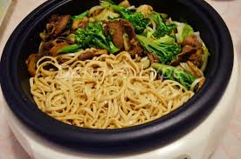
Til 4 pers.
Ingredienser:
800 g biffkjøtt/ kylling i strimler.
200 g frisk sjampinjong
1 purre
1 kinakål
Saus:
6 ss soyasaus
6 ss eddik
6 ss sukker
3 dl vann

Fremgangsmåte
Vask og finhakk purre og kinakål. Del soppen i tynne skiver. Bland grønnsakene sammen med kjøttet og surr alt i litt olje i ca 10 minutter..
Bland sammen alle ingrediensene til sausen, kok opp, og bland deretter sammen med kjøtt og grønnsaker.
Server med nudler.

Indianergryte!
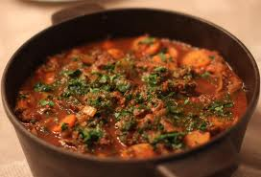
Til 4 pers.
1 purre
1 gul paprika
400 g kjøttdeig
2,5 dl basmatiris eller langkornet ris.
1 boks (à 400g) hermetiske tomater.
1 boks kidneybønner
1 terning grønnsaksbuljong
4,5 vann
Salt og pepper
Fremgangsmåte
Del purren i to på langs, kutt i tynne skiver. Kutt paprika i biter.
Stek kjøttdeig i olje, tilsett purre og paprika og stek dette til det blir blankt.
Tilsett ukokt ris og la det frese i et par minutter. Ha i buljong, vann, tomater og bønner.
Kok opp og la gryten småkoke i 20 minutter, smak til med salt og pepper.
Server gjerne med brød.

Indisk kyllingsuppe!
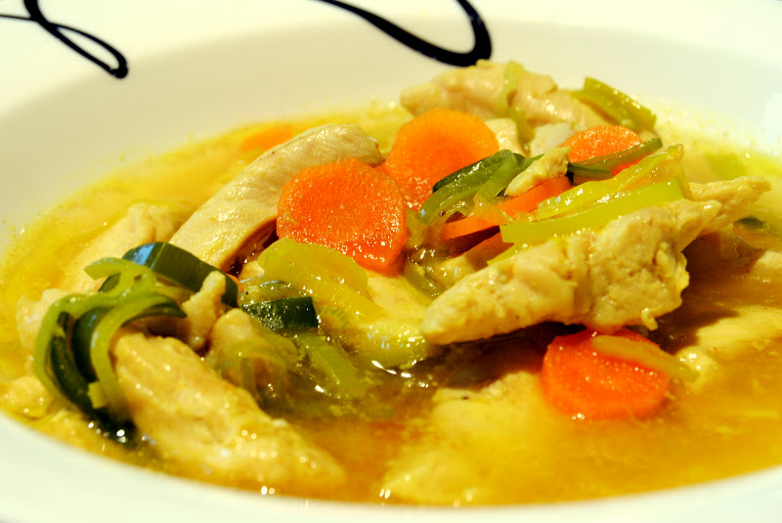
Til 4 pers.
500 g kyllingbryst
2 ss Olje
½ purre
1 løk
2 gulrøtter
2 dl lettmelk
1 l hønsebuljong
2 ts karri
2 ss mangochutney
2 ts maizena (røres ut i 5 ss vann)
2 appelsiner
1 ts salt
1 ts pepper
Fremgangsmåte
Skjær kyllingfileten i strimler og fres kjøttet et par minutter på middels sterk varme i olje. Skjær gulrot i strimler og purre i ringer.
Kok opp buljong og H-melk. Rør inn mangochutney og karri, og tilsett grønnsakene.
Rør maizenamel i kaldt vann og tilsett det i en tynn stråle mens du rører om. Kok suppen i ca 5 minutter.
Tilsett de ferdig stekte kyllingstrimlene og la alt trekke til det blir gjennomvarmt.
Smak til med saften av presset appelsin, salt og pepper.

Laks i form med stuet spinat og potetmos!
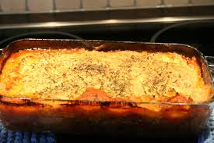
Til 4 pers.
700 g skinn- og benfri laksefilet.
2 ts sukker
2 ts salt
½ ts pepper
1 ss meierismør til steking
Spinatstuing
1 løk, finhakket
1 fedd hvitløk
1 ss meierismør til steking
200 g spinat
1 dl hakket persille.
2 dl fløte
1 ts maizena (utblandet i vann)
1 ts salt
½ ts pepper
Potetmos
800 g poteter (10-12 stk) kokes.
2 dl melk, varm
2 ss smør
Litt pepper og salt
1 dl revet ost (til toppen av formen)
Fremgangsmåte
Skjær laksen i passe stykker. Bland salt, sukker og pepper og strø det over fisken.
Brun fisken lett i smør i en varm stekepanne og legg den i formen.
Spinatstuing
Stek løken blank i smøret. Tilsett hvitløk, persille og spinat og stek videre til spinaten klapper sammen, et par minutter.
Ha i fløten, kok opp og tilsett maisenna utrørt i et par spiseskjeer vann.
Smak til med salt og pepper.
Hell over laksen, legg potetmos over, strø over osten og stek formen i ca 20 minutter ved 180 grader.

Kylling (eller sei) og eplecouscous!
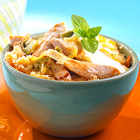

Til 4 pers.
4 kyllingfileter eller 4 seifileter
1 purre
1 ss smør
1 dl eplejuice
0,7 dl sweet chilisaus
1 hønsebuljongterning
1 ts soyasaus
2 dl yoghurt naturell
1 ts salt

4 dl couscous
4 ½ dl eplejuice
2 ss smør
10 tørkede aprikoser.
Fremgangsmåte
Skjær kyllingen/fisken i biter og snitt purren. Stek kyllingen/ fisken i smør i en stekepanne. Fres deretter purren.
Tilsett juice, sweet chilisaus, buljongterning, soya og kylling/ fisk . La det koke noen minutter.
Ta pannen av varmen og rør i halvparten av yoghurten. Smak til med salt.
Couscous:
Kok opp eplejuice og tilsett couscous. Ha på lokk, ta kjelen av platen og la couscousen svelle ca. 6 minutter.
Rør smør og hakkede aprikoser i couscousen.
Rør den opp slik at den blir luftig. Server gryta med couscous og resten av yoghurten.

Fiskeform i tomat!
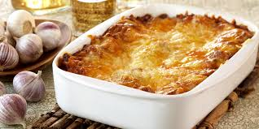
Til 4 pers.
600 g torsk eller sei, frossen
1 løk
2 ss tomatpurè
0,5 dl Eddik 5%
3 ss karri
3 dl matfløte
1,5 dl vann
1 ts salt
½ ts pepper
2 dl ost, revet
Fremgangsmåte
Legg fisken i en smurt ildfast form eller langpanne.
Rens, skyll og hakk løken og fordel over fisken.
Pisk sammen resten av ingrediensene og hell det over. Strø ost på toppen.
Stekes på nederste rille i ovnen på rist ved 200 grader i 50-60 minutter.
Server gjerne med kokte poteter, fullkornris eller råkostsalat.
.

Løksuppe!
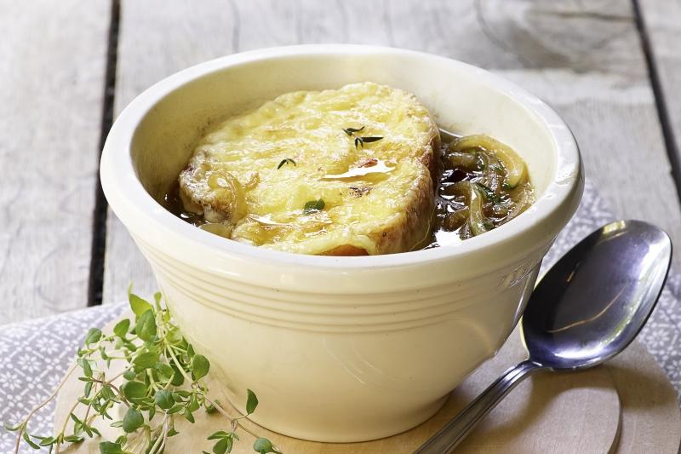
Til 4 pers.
2 fedd hvitløk
8 stk løk
1 spiseskje timian
1 spiseskje oregano
1 liter klar buljong
0,5 dl solsikkeolje
Litt salt
Litt pepper

Fremgangsmåte

Varm opp oljen og tilsett renset og grovhakket løk og fi nhakket hvitløk. Stek til løken er lysebrun og myk. Tilsett timian, oregano og buljong. Kok opp og la suppen småputre i 15 minutter. Smak til med salt og pepper.
Skjær loff i skiver à 2 cm (behold skorpen). Dekk skivene med revet ost og stek på bakepapir ved 180°C varmluft i ca. 10 minutter, til de er gylne og sprø. Server som «lokk» på hver porsjon.

.

Frognerkilens eltefrie brød (5stk)

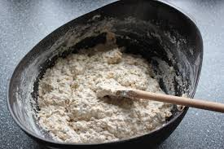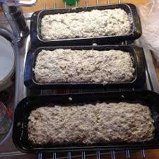
Til 5 brød:
500 g havregryn
1 kg grovt mel
1750 g siktet hvetemel
250 g frø (lin/sesam/solsikke)
3 liter vann (25 grader)
1 pk tørrgjær.
5 ts salt

Fremgangsmåte
Rør alt sammen og hell i silikonformer, settes til kaldheving over natten. La stå på benken ca 1 time etter dette. Stekes midt i ovnen på 210 grader i 45 minutter, husk å ha litt avstand mellom formene.

Heksas syltede prinsesseløk:

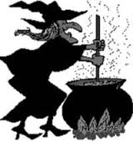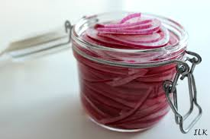

0,5 dl vann
0,5 dl sukker
Saften av 1 stk lime
0,5 dl hvitvinseddik
1 stk rødløk
Salt og pepper

Fremgangsmåte
Fremgangsmåte:
Skrell og skjær rødløken i skiver. Legg rødløken i et sterilt syltetøyglass eller lignende. Kok opp vann, sukker, lime, hvitvinseddik, salt og pepper i en liten gryte og hell laken over rødløken. Avkjøl og oppbevar i kjøleskapet. Holdbar i ca en måned, men her må du bare sjekke underveis. Mulig den holder seg lenger også. Alt varierer hvor mye den blir tatt ut og inn av kjøleskapet og hvor flink du er til å bruke rene redskaper når du forsyner deg fra glasset.
Tips:
Syltet rødløk passer ypperlig å servere til salat, fisk, kjøtt, hamburger og på brødskiven. Passer til det meste med andre ord.
Velbekomme!

